Indicateur directionnel pour casque
Liaisons encastrement
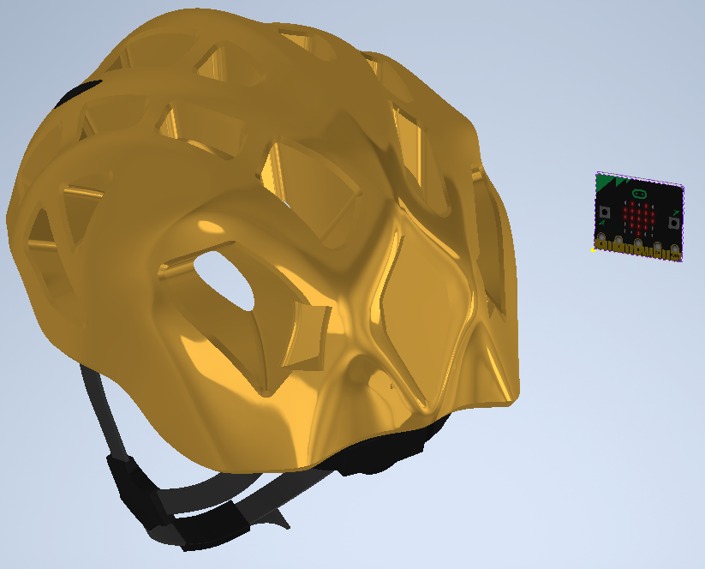

Liaison encastrement démontable entre le boitier et le casque
Mise en position | Maintien en position

Liaison encastrement entre le boitier et son couvercle
Mise en position | Maintien en position

Liaison encastrement entre la carte Micro-bit et le boitier
Mise en position | Maintien en position

